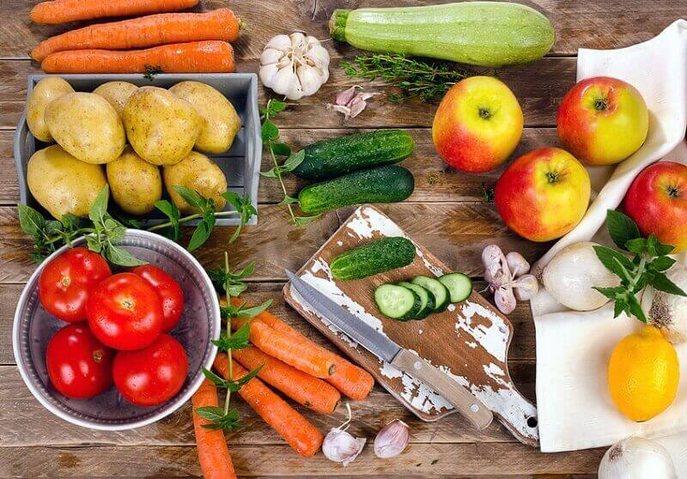
Рациональное питание в жизнедеятельности человека.
"В еде не будь до всякой пищи падок,
Знай точно время, место и порядок".
Авиценна.
Рациональное питание – сбалансированный рацион, составленный с учетом пола, возраста, состояния здоровья, образа жизни, характера труда и профессиональной деятельности человека, климатических условий его проживания. Правильно составленный рацион повышает способность организма к сопротивлению негативным факторам окружающей среды, способствует сохранению здоровья, активного долголетия, сопротивлению утомляемости и высокой работоспособности.
Расходуя энергию на свою деятельность и получая ее из пищи, нужен баланс, чтобы не допустить излишних запасов энергии в виде жировых отложений или наоборот, перехода на потребление внутренних запасов. Рациональное питание включает в себя соблюдение режима питания.
Оптимальным является четырехразовое питание, когда прием пищи происходит с интервалом в 4-5 часов в одно и то же время. Завтрак должен составлять 25% суточного рациона, обед – 35%, полдник – 15%, ужин – 25%. Ужинать следует не позднее, чем за 3 часа до сна. Следует нормально позавтракать, плотно пообедать и скромно поужинать, в промежутках между ними – перекусить фруктами, обезжиренным йогуртом, а перед сном — кисломолочный напиток. Таким образом, вы не будете испытывать чувство голода и сможете контролировать качество и количество принимаемой пищи. Недопустимым являются переедания, а также однократный прием большого количества пищи с последующим голоданием. При съедании слишком большого количества пищи за один приём происходит переполнение желудка. Это затрудняет и нарушает процесс пищеварения, так как выделяющиеся пищеварительные соки не могут расщепить все пищеварительные вещества, находящиеся в пище.
Состав пищи, ее количество и свойства определяют физическое развитие и рост, заболеваемость, трудоспособность, продолжительность жизни и нервно-психическое состояние. С пищей в наш организм должно поступать достаточное, но не избыточное, количество белков, углеводов, жиров, микроэлементов, витаминов и минеральных веществ в правильных пропорциях. Получить необходимый набор витаминов, микроэлементов и минеральных веществ можно только из длинного списка продуктов, большинство из которых вполне доступны: овощи, фрукты, мясо, рыба, орехи, молочные продукты, бобовые, хлеб, макароны из твердых сортов пшеницы, ягоды и зелень.

Рацион питания должен обеспечивать соблюдение следующих принципов:

-калорийность пищи должна соответствовать энергозатратам человека;

-употребляемая пища должна состоять из необходимых организму питательных веществ в оптимальных количествах и соотношениях;

- пища должна быть усвояемой, правильно приготовленной,

- безопасной и доброкачественной (не содержать возбудителей инфекционных, вирусных или паразитарных болезней, а также токсинов микробного и немикробного происхождения в концентрациях, превышающих гигиенические регламенты).

Питание должно быть разнообразным и включать широкий набор продуктов животного (мясные, рыбные, молочные продукты) и растительного происхождения (овощи, фрукты, ягоды) в правильных пропорциях, исключающих однообразие.

Белки - незаменимый строительный материал. Одной из важнейших функций белковых молекул является пластическая. Велика роль белков в транспорте веществ в организме. Это прежде всего гемоглобин, переносящий кислород из легких к клеткам. В мышцах эту функцию берет на себя еще один транспортный белок - миоглобин. Жиры обладают наибольшей энергетической ценностью, а также поставляют материал для биосинтеза липидных структур, в частности мембран клеток, в организме. Углеводы в организме используются преимущественно как источник энергии для мышечной работы. Вода является растворителем, который необходим для протекания некоторых химических реакций. Минеральные вещества и витамины требуются в незначительных количествах в организме человека, но участвуют во всех биохимических и физиологических процессах как важнейшие регуляторы жизнедеятельности. Одним из принципов сбалансированного питания является правильное соотношение между белками, жирами и углеводами. В среднем оно должно составлять примерно 1:1:4.

Правильное питание предусматривает приобретение и усвоение знаний о том, как сохранить свое здоровье и предупредить его нарушение; развитие умений и навыков безопасной, здоровой жизни – воспитание культуры питания, создание среды, которая способствует здоровью и здоровому питанию, развитию здоровых привычек и формированию потребности в здоровом образе жизни.

Культура питания включает в себя соблюдение гигиенических правил на всех этапах производства и обработки продуктов. Используя различные приёмы тепловой обработки, можно разнообразить вкусовые свойства одного и того же продукта, что позволяет избежать переедания. Основная задача этой обработки состоит в том, чтобы максимально сохранив все содержащиеся в них пищевые вещества, особенно витамины, сделать пищу легкоусвояемой и придать ей приятные органолептические свойства, способствующие возбуждению аппетита.

Большое значение имеет сервировка стола, правильное чередование и сочетание блюд способствуют аппетиту, положительно влияют на усвояемость пищевых продуктов.Рациональное питание является необъемлемым компонентом здорового образа жизни.

Придерживайтесь принципов рационального питания!

Через достаточно короткое время вы убедитесь в том, что рациональное питание позволяет вам сохранять прекрасное самочувствие, повышенную трудоспособность и благоприятно сказывается на вашем здоровье.

